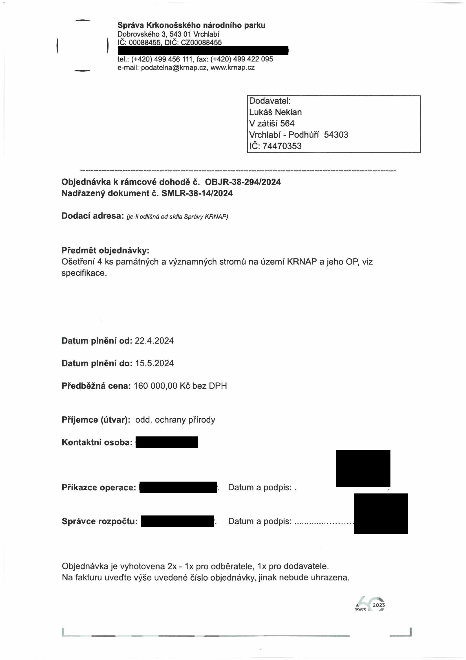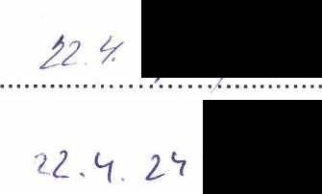

Správa Krkonošského národního parku
Dobrovského 3, 543 01 Vrchlabí IČ: 00088455, DIČ: CZ00088455

tel.: (+420) 499 456 111, fax: (+420) 499 422 095
e-mail: podatelna@krnap.cz, www.krnap.cz

Dodavatel: Lukáš Neklaň V zátiší 564
Vrchlabí - Podhůří 54303 IČ:74470353

Objednávka k rámcové dohodě č. OBJR-38-294/2024 Nadřazený dokument č. SMLR-38-14/2024

Dodací adresa: (je-li odlišná od sídla Správy KRNAP)

Předmět objednávky:
Ošetření 4 ks památných a významných stromů na území KRNAP a jeho OP, viz specifikace.

Datum plnění od: 22.4.2024

Datum plnění do: 15.5.2024

Předběžná cena: 160 000,00 Kč bez DPH

Příjemce (útvar): odd. ochrany přírody

Kontaktní osoba:

Příkazce operace: . Datum a podpis:

Správce rozpočtu: . Datum a podpis:

Objednávka je vyhotovena 2x - 1x pro odběratele, 1x pro dodavatele.
Na fakturu uveďte výše uvedené číslo objednávky, jinak nebude uhrazena.

“V
A 2023

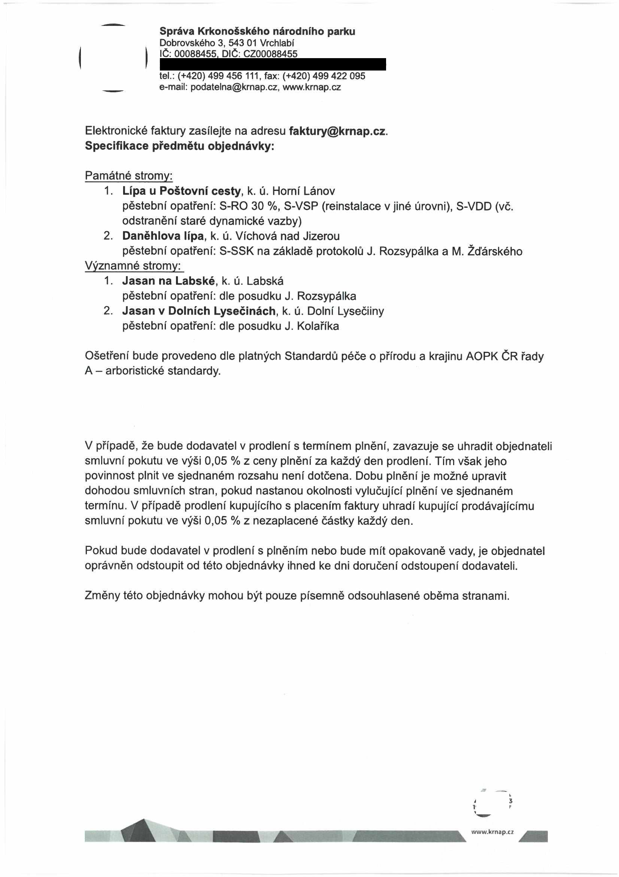

Správa Krkonošského národního parku
Dobrovského 3, 543 01 Vrchlabí IČ: 00088455, DIČ: CZ00088455

tel.: (+420) 499 456 111, fax: (+420) 499 422 095
e-mail: podatelna@krnap.cz, www.krnap.cz

Elektronické faktury zasílejte na adresu faktury@krnap.cz. Specifikace předmětu objednávky:

Památné stromy:
1. Lípa u Poštovní cesty, k. ú. Horní Lánov
pěstební opatření: S-RO 30 %, S-VSP (reinstalace v jiné úrovni), S-VDD (vč. odstranění staré dynamické vazby)
2. Daněhlova lípa, k. ú. Víchová nad Jizerou
pěstební opatření: S-SSK na základě protokolů J. Rozsypálka a M. Žďárského Významné stromy:
1. Jasan na Labské, k. ú. Labská
pěstební opatření: dle posudku J. Rozsypálka
2. Jasan v Dolních Lysečinách, k. ú. Dolní Lysečiiny pěstební opatření: dle posudku J. Kolaříka

Ošetření bude provedeno dle platných Standardů péče o přírodu a krajinu AOPK ČR řady A - arboristické standardy.

V případě, že bude dodavatel v prodlení s termínem plnění, zavazuje se uhradit objednateli smluvní pokutu ve výši 0,05 % z ceny plnění za každý den prodlení. Tím však jeho povinnost plnit ve sjednaném rozsahu není dotčena. Dobu plnění je možné upravit dohodou smluvních stran, pokud nastanou okolnosti vylučující plnění ve sjednaném termínu. V případě prodlení kupujícího s placením faktury uhradí kupující prodávajícímu smluvní pokutu ve výši 0,05 % z nezaplacené částky každý den.

Pokud bude dodavatel v prodlení s plněním nebo bude mít opakovaně vady, je objednatel oprávněn odstoupit od této objednávky ihned ke dni doručení odstoupení dodavateli.

Změny této objednávky mohou být pouze písemně odsouhlasené oběma stranami.

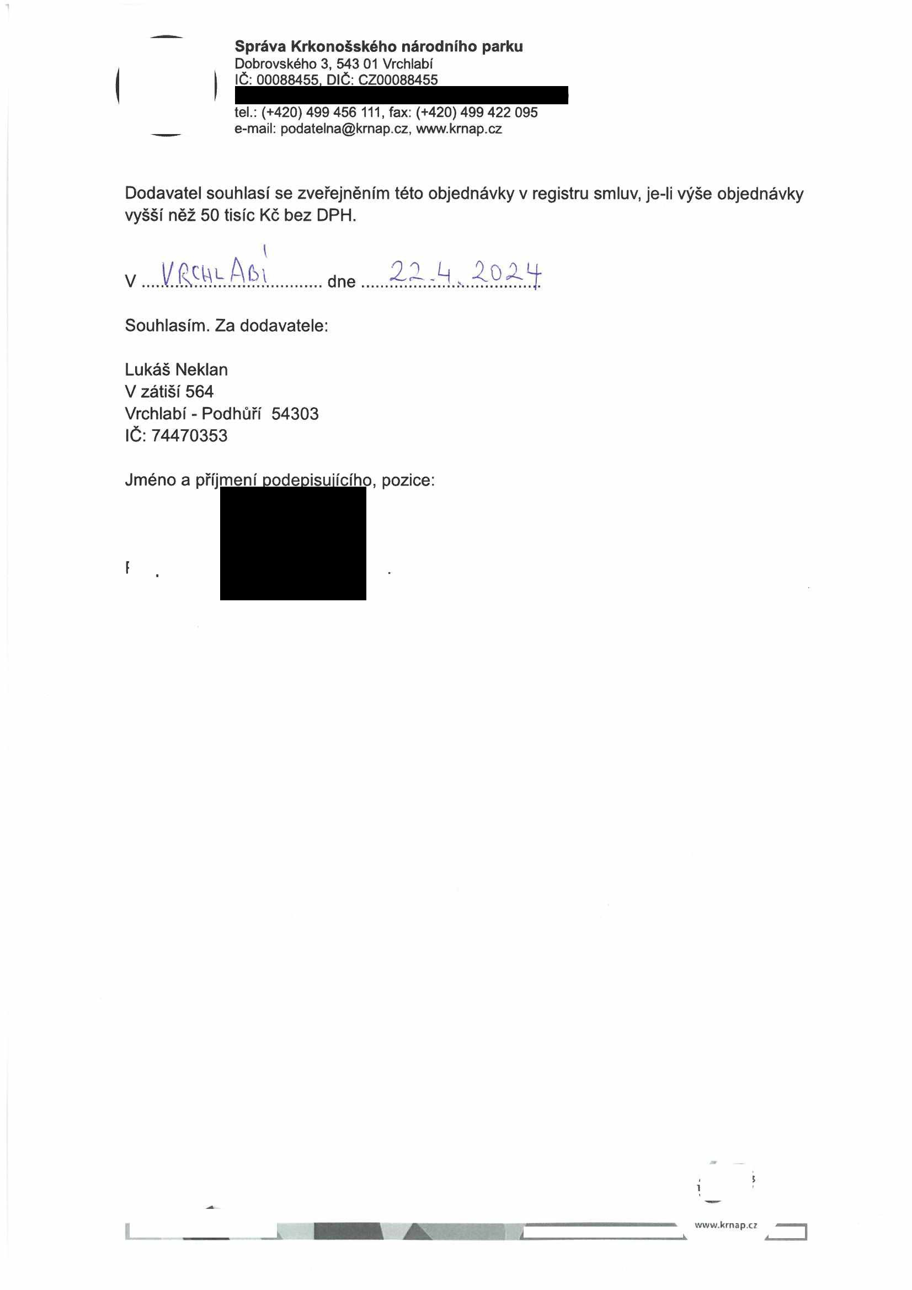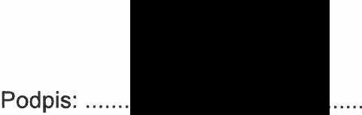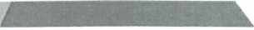

Správa Krkonošského národního parku
Dobrovského 3, 543 01 Vrchlabí IČ: 00088455, DIČ: CZ00088455

tel.: (+420) 499 456 111, fax: (+420) 499 422 095
e-mail: podatelna@krnap.cz, www.krnap.cz

Dodavatel souhlasí se zveřejněním této objednávky v registru smluv, je-li výše objednávky vyšší něž 50 tisíc Kč bez DPH.

V ........... dne......
Souhlasím. Za dodavatele: Lukáš Neklaň
V zátiší 564
Vrchlabí - Podhůří 54303 IČ: 74470353

Jméno a příjmení podepisujícího, pozice:

mvw.krnap.cz

